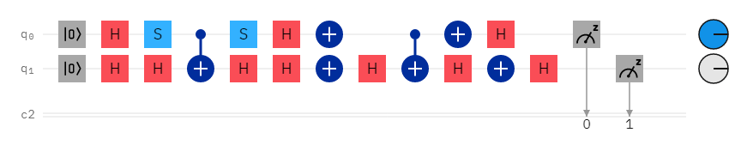Figura 1: Circuitul
Starea obținută după aplicarea celor 2 porți Hadamard este: ½ |00> + ½ |01> + ½ |10> + ½ |11>. Fiecare dintre stările de bază are coeficientul 0.5, deci orice măsurare poate duce la obținerea uneia din cele 4 stări cu aceeași probabilitate: (1/2)² = 1/4 = 25%.

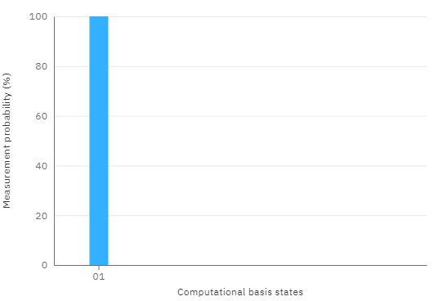Figura 2: Rezultatul simulării (1)
Prima etapă este proiectarea oracolului, care cuprinde negarea poziției căutate.
Pentru a obține starea
|01>, registrul este
modificat astfel încât
coeficientul lui |01> să fie cel mai mare. Astfel am aplicat o poartă C-NOT, impreună cu două porți Hadamard și două porți S pentru schimbarea fazei.

După schimbarea semnului coeficientului stării |01>, a doua etapă este amplificarea. Am aplicat poarta NOT pe
ambii qubiți.
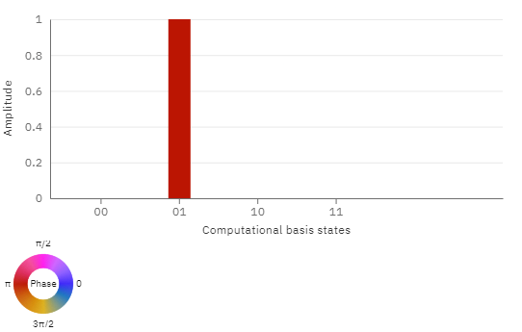Figura 3: Rezultatul simulării (2)

